- 矢量分析
- 矢量的基本运算。
- 方向导数和梯度的概念；方向导数和梯度的关系。
- 通量的定义；散度的定义及作用。
- 环量的定义；旋度的定义及计算。
- 场论的两个重要定理：高斯散度定理和斯托克斯定理。
- 亥姆霍兹定理的内容及意义。

第二章 静电场
- 电场强度的定义，点电荷的场强公式及场强叠加原理；场强的计算。
- 静电场的高斯定理；用高斯定理求场强方法。
- 电压、电位和电位差的概念；点电荷电位公式；电位叠加 原理。
- 电位和电场强度的关系。
- 电偶极子的概念与性质。
- 电位移矢量；电位移矢量与场强的关系；介质中高斯定理的微分形式和积分形式；求介质中的场强。
- 介质中静电场的基本方程；介质中静电场的性质。
- 独立导体的电容；两导体间的电容；求电容及电容器电场的方法。
- 静电场的能量与能量密度的概念和计算。

第三章 恒定电场与磁场
- 电流强度和电流密度的概念；二者关系。
- 欧姆定律的微分形式和积分形式。
- 电流连续性方程的微分形式和积分形式；
- 恒定电场的基本方程及其性质。
- 电流产生磁场，恒定电流产生恒定磁场。
- 磁感应强度矢量的定义；磁感应强度的方向、大小和单位。
- 磁通的定义和单位。
- 磁通连续性原理的微分形式、积分形式和它们的意义。
- 安培环路定律的积分形式、微分形式及应用。
- 磁场强度的定义、单位，磁场强度和磁感应强度的关系。
- 磁介质中的安培环路定律的积分形式微分形式。
- 用安培环路定律的积分形式来计算磁感应强度。
- 自感与互感。求电感的方法和实例。

第四章 静态场的解
1、唯一性定理
2、直角坐标系下的分离变量法
3、镜像法求电位分布、电场力。

- 时变电磁场
- 法拉第电磁感应定律的积分形式和微分形式；感应电动势的正方向；感应电场的特点；感应电场电力线的特点；感应电动势的计算实例。
- 位移电流密度；位移电流特点；推广的安培环路定律的积分形式和微分形式；全电流连续定律。
- 麦克斯韦方程组的积分、微分形式、本构方程；物理意义。
- 电磁场的边界条件及其推导方法。
- 理想导体表面处的边界条件。
- 电磁场的能量密度；坡印廷定理；坡印廷矢量。

- 平面电磁波
- 无源空间电磁波一维波动方程的解的物理意义；E₀、H_{0、}ω、v、λ和k的物理意义。
- 平面电磁波的基本性质；波阻抗的概念。
- 正弦平面电磁波的平均能量密度；平均能流密度矢量。
- 传播常数、相位常数和衰减常数的概念。
- 电磁波在均匀导电媒质中的传播规律；趋肤深度的概念及计算。
- 线极化波、圆极化波、椭圆极化波的定义与特点。
- 色散现象，相速与群速。
- 反射定律和折射定律。
- 布儒斯特角、光密媒质、光密媒质和全反射的概念。
例 1、电场强度为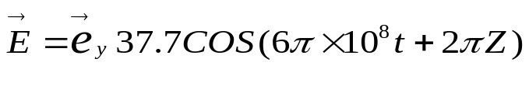 伏／米的电磁波在自由空间传播。问：该波是不是均匀平面波？并请说明其传播方向。
求：（1）波阻抗； （2）相位常数； （3）波长； （4）相速； （5）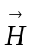的大小和方向；（6）坡印廷矢量。

例 2、 电磁波在真空中传播，其电场强度矢量的复数表达式为
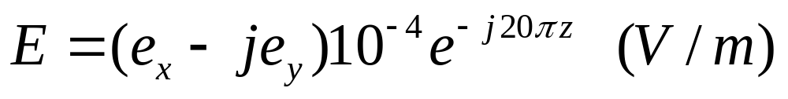

试求： 
(1) 工作频率f;
(2) 磁场强度矢量的复数表达式； 
(3) 坡印廷矢量的瞬时值和时间平均值； 
(4) 此电磁波是何种极化，旋向如何。

